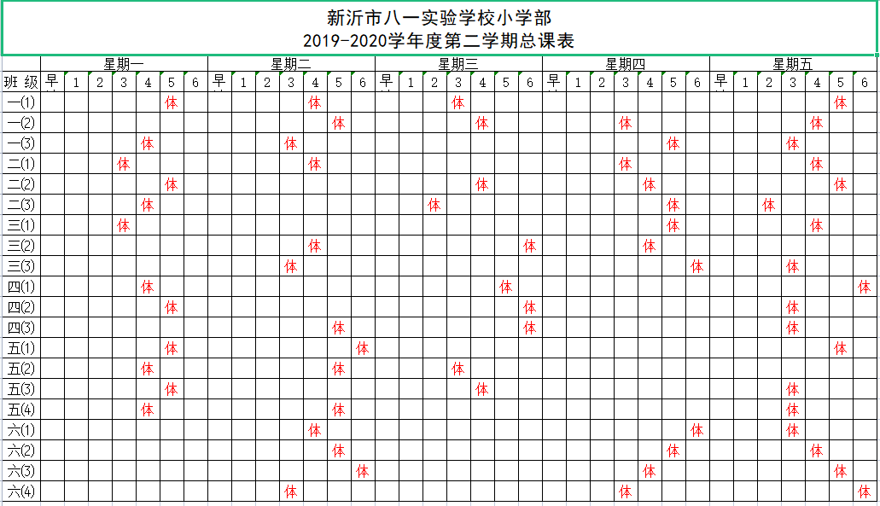

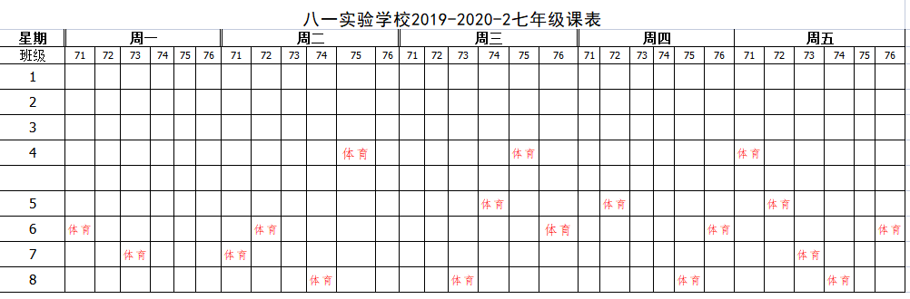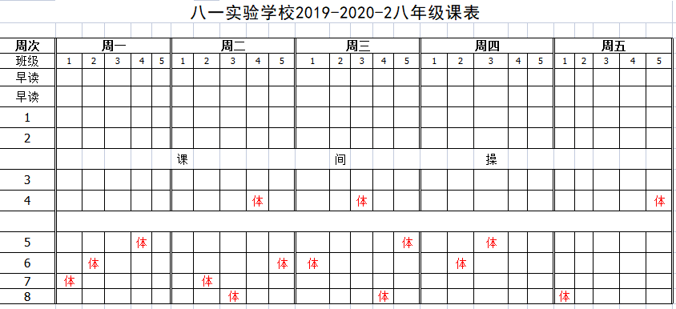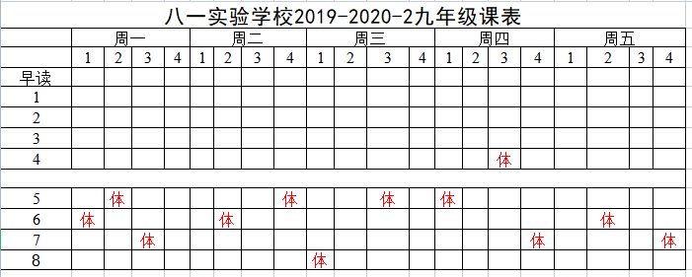

2019-2020-2学期
八一实验学校夏季作息时间表
午 别 | 项 目 | 时 间 | 备 注
上午 | 早读 | 7:00—7:40 | 7-8年级早读时间  9年级6:30早读
 | 1 | 7：50—8：35 | 小学部早读
 | 2 | 8：45—9：30
 | 3 | 9：55—10：45 | 含眼睛保健操
 | 4 | 10：55—11：45 | 1—2年级11:25放学  3—6年级11:35放学  7—9年级11:45放学
下午 | 午休 | 12：20—13:00 | 6—9年级
 | 午练 | 13：00—14:00 | 6—9年级
 | 5 | 14：10—14：55
 | 6 | 15：05—15：55 | 含眼睛保健操
 | 7 | 16：05—16：50
 | 8 | 17：00—17：45 | 课外活动
晚自习 | 1 | 18：20—19：20 | 9年级
 | 2 | 19:30—20:30 | 9年级
八一实验学校2019-2020-2学期
阳光体育运动实施方案
一、指导思想：
为了认真贯彻落实《中共中央国务院关于加强青少年体育增强青少年体质的意见》，确保学生每天一小时体育锻炼，根据《学校体育工作条例》、《国家学校体育卫生条件试行基本标准》及省、州和敦化市教育局学校体育工作要求，为进一步推动我校阳光体育运动的广泛开展，特制定本方案。
二、 组织机构：
组 长：栗玉宝
副组长：岳彪
组 员：沈雪明 闫长芝 孙凯 刘洋 季良桥
三、实施目标：
1、树立科学的人才观，充分认识体育对强身健体、陶冶情操、启迪智慧、壮美人生，以及培养团结、合作、坚强、献身和友爱精神，弘扬民族精神的积极作用。
2、开展阳光体育运动，要与体育课教学相结合，通过体育教学，教育、引导学生积极参加阳光体育运动，增强学校体育工作的活力和吸引力。
3、与课外体育活动相结合。保证学生在每天能到室外去，保证能有一小时的体育锻炼时间，将学生课外体育活动纳入学校年度教育计划。
4、营造良好的舆论氛围。通过多种形式，大力宣传阳光体育运动，广泛传播健康理念，使“健康第一”、“达标争优、强健体魄”、“每天锻炼一小时，健康工作五十年，幸福生活一辈子”等口号家喻户晓，深入人心。建立评比表彰制度，对在阳光体育运动中取得优异成绩班级给予加分，以唤起全体老师对学生体质健康的广泛关注，支持阳光体育运动的开展。
5、建立学校体育活动的长效机制，营造人人参与、个个争先的氛围，形成促进青少年健康成长的良好育人环境。通过学校体育活动，保证每名学生至少掌握两项日常锻炼运动技能，养成终身体育锻炼的习惯。
四、实施的主要内容
1、各年级保证开齐上足体育课。1—2年级4节体育课，3—4年级3节体育课，5—6年级3节体育课，7-9年级3节体育课，按照国家课改新标准要求执行。
2、上好眼操和课间操。（9：30—10：00 13：40—14：00）体育教师和班主任指导学生规范做好每一个动作，低年级学生要在本学期内尽快学会标准动作，提高两操质量。
3、实行“大课间”体育活动制度，按班级划分活动区域，进行丰富多彩的文体活动，包括跳绳、踢毽子、毽球等。学校要为各班级提供一部分体育运动的器材，鼓励学生主动配备体育运动用品。
4、以年级组为单位，每组组建体育特长活动小组：游戏小组：（一、二、三年级），跳绳小组：（四、五、六年级），长跑小组。
5、开展丰富体育活动，每个月为一个阶段，确定每个阶段的主要项目和次要项目，全面推进学校阳光体育运动。
第一阶段：举行阳光体育运动再宣传仪式，号召全体师生参与到阳光体育运动中来，把口号“每天锻炼一小时，健康学习工作五十年，幸福生活享受一辈子!”深入到学生中去，开展各类学生喜爱的体育活动，组织，帮助，鼓励全体学生都参与到体育活动中来。加强学校的体育业余训练，搞好学校田径队、篮球队等的日常训练，做到持之以恒，讲究方式方法，灵活多变，参加各类体育运动竞赛，以出色的成绩交出满意的答卷。
第二阶段：以“我运动、我健康、我快乐”为主题，开展丰富多彩的体育体验活动，让学生走进大自然，亲近自然，学习在野外生活和生存的能力，使学生在活动中获得一种对自然的体验，提升学生的视野。
第三阶段：，开展学校健身跑、体育游戏等丰富多彩的体育活动，使全体师生参与到体育活动，提高运动技术水平，通过体育节，展示学校阳光体育运动的活动效果。同时，积极抓紧学校业余体育训练，组织参加各类体育比赛，争取以优异的成绩回报自己付出的汗水。
第四阶段：总结学校阳光体育活动的成果，组织新颖活泼的活动，积极锻炼，学会生活。开展学校阳光体育评选活动，进一步提升“我运动、我健康、我快乐”氛围，使全体师生确立终身体育的思想，使每位师生活动体育运动的乐趣，提高体育活动的学习能力，促进全体师生的健康发展。
五、保障措施
1、加强培训，树立正确的课程观。本着 “以生为本，全面育人”的办学宗旨，全体教职工都要转变观念，正确看待文体科技等综合性活动在课程建构中的重要性，从新课程观出发，珍视和有效利用这一类课程。
2、增加学校体育工作的经费投入，学校公用经费要按一定的比例专项用于学校体育工作。
3、 改进评价，增加量化权重，鼓励师生开展素质教育的积极性。
在教师量化考评中加大活动类课程使用效果的评估，可以在常规管理和教学统考的基础上，专项考评教师活动类课程的使用成效。今年重点对体育课的教学进行新的标准尝试.。每个班级学生参加课余文体活动的，班级积极配合运动员训练的,给于班级加分，列入中队评比,并可累计加分。每个班级每生参加文体活动获奖，可累计加分。各班文体活动所得分值纳入班主任工作考评。
八一初实验学校
校内体育活动安排表
活动时间 | 年级 | 活动内容 | 活动地点
周一 | 四五六年级 | 跳大绳 | 操场
 | 一二三年级 | 踢毽子 | 北楼前
 | 七八年级 | 篮球 | 篮球场
 | 九年级 | 跳绳 | 东楼前
周二 | 七八年级 | 跳大绳 | 东楼前
 | 四五六年级 | 羽毛球 | 篮球场
 | 九年级 | 足球 | 操场
 | 一二三年级 | 跳绳 | 北楼前
周三 | 九年级 | 羽毛球 | 东楼前
 | 七八年级 | 篮球 | 篮球场
 | 一二三年级 | 足球 | 操场
 | 四五六年级 | 跳绳 | 北楼前
周四 | 七八年级 | 羽毛球 | 东楼前
 | 九年级 | 足球 | 操场
 | 一二三年级 | 跳绳 | 北楼前
 | 四五六年级 | 篮球 | 篮球场
周五 | 四五六年级 | 羽毛球 | 东楼前
 | 一二三年级 | 踢毽子 | 北楼前
 | 七八年级 | 足球 | 操场
 | 九年级 | 篮球 | 篮球场

八一实验学校阳光体育活动相关材料
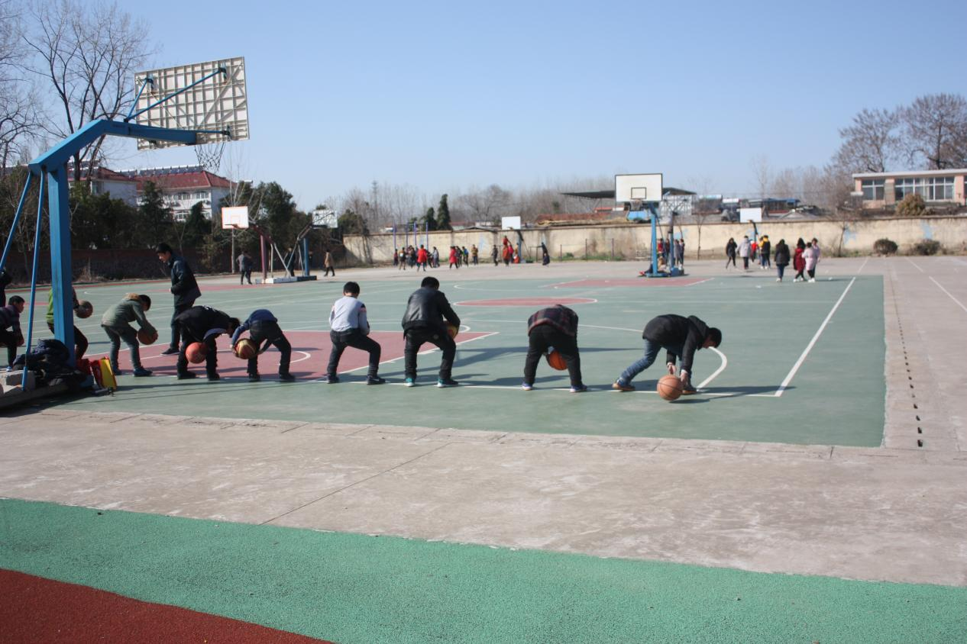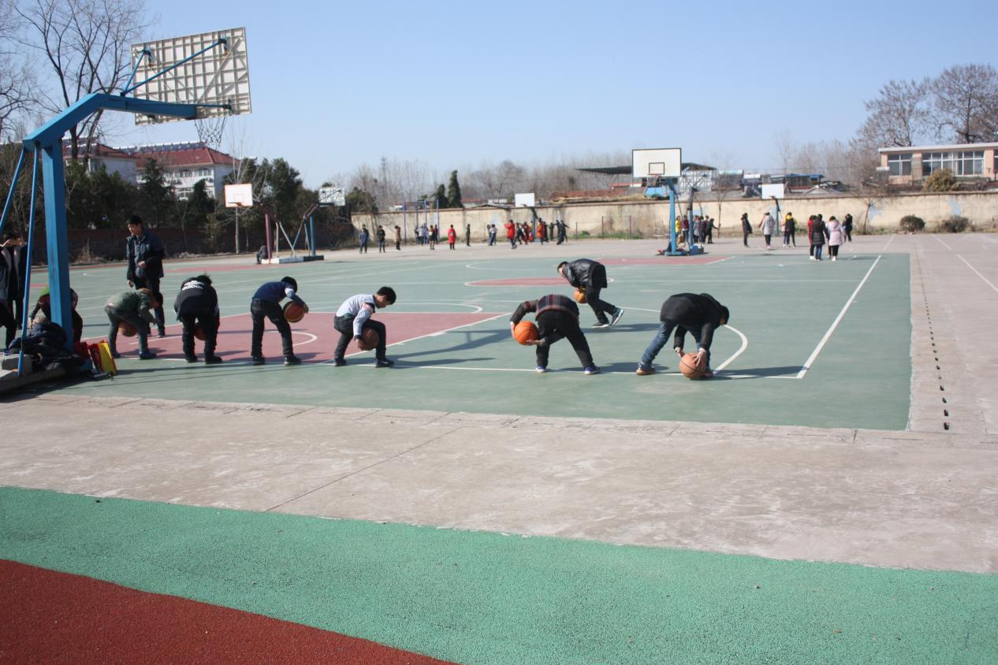

八一实验学校“拔河”比赛方案
一、活动宗旨
为展现我校风采，丰富我校学生课余生活，和谐我校学生文化生活，进一步促进学生德智体全面发展,加深各班之间的友谊，促进各班级之间交流沟通，增强班级之间的团结友爱，我校特策划本次拔河比赛。
二、比赛地点：校园操场
三、比赛时间： 2019年12月 17日下午第三节课。
四、参赛人员：七、八、九年级。每班男、女同学各10名。
五、比赛要求：
1、比赛开始前，各班班主任必须把队员带到指定场地等候比赛。比赛开始后注意观看学生要与比赛学生保持一定距离，避免影响比赛。
2、比赛采用三局两胜制
3、各年级各班参加拔河比赛的人数为男生10人，女生10人，共计每班20人。
4、如比赛中发生某班中有违规增加人员取消比赛资格，并判对方胜。
5、在比赛进行中裁判员判一方胜后负方不能马上松手以免发生危险（班主任一定要对学生讲清楚）。
六、人员安排：
裁判： 闫长芝 刘洋
记录：
场地负责：
七、评奖。
奖项分年级设置第一名、第二名、第三名。
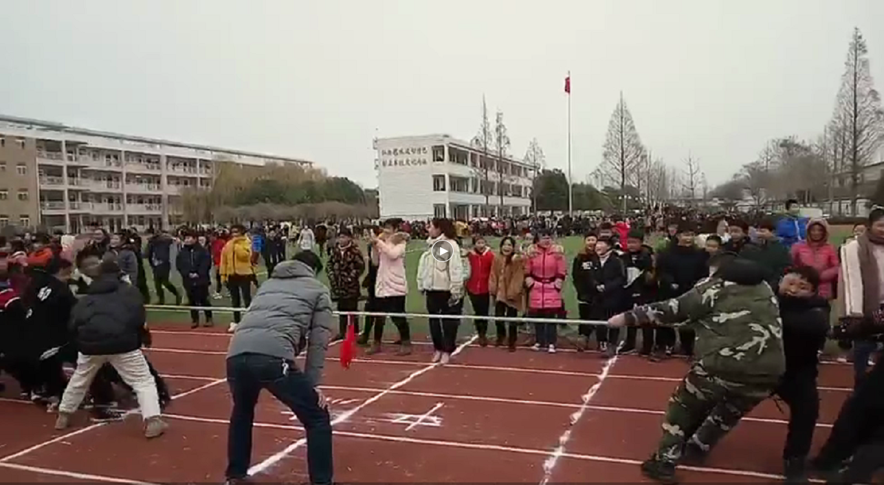
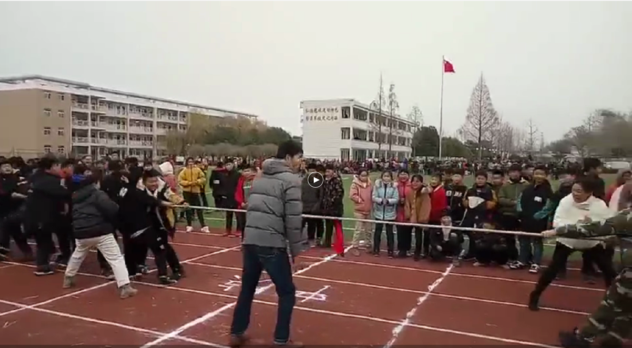

八一实验学校
拔河比赛获奖名单

序号 | 年级 | 班级 | 名次
1 | 七年级 | 七（2） | 1
2 |  | 七（5） | 2
3 |  | 七（4） | 3
4 | 八年级 | 八（3） | 1
5 |  | 八（1） | 2
6 |  | 八（5） | 3
7 | 九年级 | 九（3） | 1
8 |  | 九（2） | 2
9 |  | 九（1） | 3

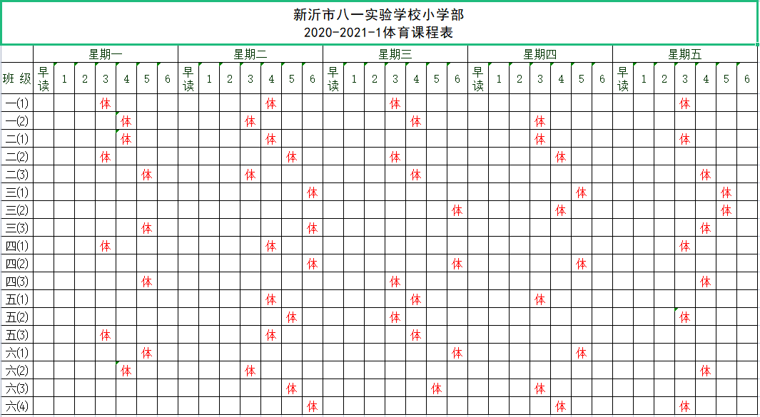

2020-2021-1学期 八一 中学
七八九年级体育课程表
周一
 | 七年级 |  |  |  |  |  |  |  | 八年级 |  |  |  |  |  | 九年级
节 科 班 | 1 | 2 | 3 | 4 | 5 | 6 | 7 | 8 | 1 | 2 | 3 | 4 | 5 | 6 | 1 | 2 | 3 | 4 | 5
1
2
3
4 |  |  |  |  |  |  | 体
午 休
5 |  | 体 |  |  |  | 体
6 | 体 |  | 体 |  |  |  |  |  |  |  |  | 体 |  |  | 体 |  |  | 体
7 |  |  |  |  |  |  |  |  | 体 |  |  |  |  |  |  |  |  |  | 体
8 |  |  |  |  |  |  |  |  |  |  |  |  |  |  |  |  | 体
周二
节 科 班 | 1 | 2 | 3 | 4 | 5 | 6 | 7 | 8 | 1 | 2 | 3 | 4 | 5 | 6 | 1 | 2 | 3 | 4 | 5
1
2
3
4 |  |  |  |  |  |  |  |  |  |  |  |  |  |  | 体
午 休
5 |  |  |  |  | 体 |  |  |  |  |  |  |  |  |  |  | 体
6 |  |  |  | 体 |  |  |  |  |  |  |  | 体
7 |  | 体 |  |  |  | 体 |  |  |  | 体 |  |  | 体 |  |  |  | 体
8 |  |  |  |  |  |  |  |  |  |  | 体 |  |  |  |  |  |  | 体
周三
节 科 班 | 1 | 2 | 3 | 4 | 5 | 6 | 7 | 8 | 1 | 2 | 3 | 4 | 5 | 6 | 1 | 2 | 3 | 4 | 5
1
2
3
4 |  |  |  |  |  | 体
午 休
5 |  |  |  |  |  |  |  |  |  |  |  |  |  |  | 体
6 |  |  | 体 |  |  |  |  |  |  |  |  |  |  | 体 |  | 体
7 |  |  |  |  | 体 |  | 体 |  |  |  |  |  | 体
8 |  |  |  |  |  |  |  |  |  | 体 |  | 体 |  |  |  |  |  |  | 体
周四
节 科 班 | 1 | 2 | 3 | 4 | 5 | 6 | 7 | 8 | 1 | 2 | 3 | 4 | 5 | 6 | 1 | 2 | 3 | 4 | 5
1
2
3 |  |  |  |  |  |  | 体
4 |  |  | 体 |  |  |  |  |  | 体 |  |  |  |  | 体
午 休
5 |  |  |  |  |  |  |  |  |  | 体
6 | 体 |  |  |  |  |  |  |  |  |  |  |  | 体
7 |  |  |  | 体 |  |  |  | 体 |  |  | 体 |  |  |  |  |  |  | 体
8 |  |  |  |  |  |  |  |  |  |  |  |  |  |  |  | 体
周五
节 科 班 | 1 | 2 | 3 | 4 | 5 | 6 | 7 | 8 | 1 | 2 | 3 | 4 | 5 | 6 | 1 | 2 | 3 | 4 | 5
1
2
3
4
午 休
5 | 体
6 |  | 体 |  |  |  |  |  |  | 体
7 |  |  |  |  | 体 |  |  | 体 |  |  |  |  |  |  |  |  | 体
8 |  |  |  | 体 |  |  |  |  |  |  | 体 |  |  | 体 |  |  |  |  | 体

2020 -2021学年度第一学期
八一实验学校秋冬季作息时间表
午 别 | 项 目 | 时 间 | 备 注
上午 | 早读 | 7:00—7:40 | 七八年级早读 九年级6:40早读
 | 1 | 7：50—8：35 | 小学前10分钟晨会，  后35分钟为早读
 | 2 | 8：45—9：30
 | 3 | 9：55—10：45 | 含眼睛保健操
 | 4 | 10：55—11：45 | 1—2年级11:25放学  3—6年级11:35放学  7—9年级11:45放学
中午 | 午休 | 12：20—13:00
 | 午练 | 13：00—13:40
下午 | 5 | 13：50—14：35
 | 6 | 14：45—15：35 | 含眼睛保健操
 | 7 | 15：45—16：30
 | 8 | 16：40—17：30 | 课外活动
晚自习 | 1 | 18：30—19：15 | 九年级
 | 2 | 19:25—20:10 | 九年级

八一实验学校2020-2021-1学期
阳光体育运动实施方案
一、指导思想：
为了认真贯彻落实《中共中央国务院关于加强青少年体育增强青少年体质的意见》，确保学生每天一小时体育锻炼，根据《学校体育工作条例》、《国家学校体育卫生条件试行基本标准》及省、州和敦化市教育局学校体育工作要求，为进一步推动我校阳光体育运动的广泛开展，特制定本方案。
二、 组织机构：
组 长：栗玉宝
副组长：岳彪
组 员： 孙凯 刘洋 季良桥 沈雪明 闫长芝 石杰
三、实施目标：
1、树立科学的人才观，充分认识体育对强身健体、陶冶情操、启迪智慧、壮美人生，以及培养团结、合作、坚强、献身和友爱精神，弘扬民族精神的积极作用。
2、开展阳光体育运动，要与体育课教学相结合，通过体育教学，教育、引导学生积极参加阳光体育运动，增强学校体育工作的活力和吸引力。
3、与课外体育活动相结合。保证学生在每天能到室外去，保证能有一小时的体育锻炼时间，将学生课外体育活动纳入学校年度教育计划。
4、营造良好的舆论氛围。通过多种形式，大力宣传阳光体育运动，广泛传播健康理念，使“健康第一”、“达标争优、强健体魄”、“每天锻炼一小时，健康工作五十年，幸福生活一辈子”等口号家喻户晓，深入人心。建立评比表彰制度，对在阳光体育运动中取得优异成绩班级给予加分，以唤起全体老师对学生体质健康的广泛关注，支持阳光体育运动的开展。
5、建立学校体育活动的长效机制，营造人人参与、个个争先的氛围，形成促进青少年健康成长的良好育人环境。通过学校体育活动，保证每名学生至少掌握两项日常锻炼运动技能，养成终身体育锻炼的习惯。
四、实施的主要内容
1、各年级保证开齐上足体育课。1—2年级4节体育课，3—4年级3节体育课，5—6年级3节体育课，7-9年级3节体育课，按照国家课改新标准要求执行。
2、上好眼操和课间操。体育教师和班主任指导学生规范做好每一个动作，低年级学生要在本学期内尽快学会标准动作，提高两操质量。
3、实行“大课间”体育活动制度，按班级划分活动区域，进行丰富多彩的文体活动，包括跳绳、踢毽子、毽球等。学校要为各班级提供一部分体育运动的器材，鼓励学生主动配备体育运动用品。
4、以年级组为单位，每组组建体育特长活动小组：游戏小组：（一、二、三年级），跳绳小组：（四、五、六年级），长跑小组：（七、八、九）。
5、开展丰富体育活动，每个月为一个阶段，确定每个阶段的主要项目和次要项目，全面推进学校阳光体育运动。
第一阶段：举行阳光体育运动再宣传仪式，号召全体师生参与到阳光体育运动中来，把口号“每天锻炼一小时，健康学习工作五十年，幸福生活享受一辈子!”深入到学生中去，开展各类学生喜爱的体育活动，组织，帮助，鼓励全体学生都参与到体育活动中来。加强学校的体育业余训练，搞好学校田径队、篮球队等的日常训练，做到持之以恒，讲究方式方法，灵活多变，参加各类体育运动竞赛，以出色的成绩交出满意的答卷。
第二阶段：以“我运动、我健康、我快乐”为主题，开展丰富多彩的体育体验活动，让学生走进大自然，亲近自然，学习在野外生活和生存的能力，使学生在活动中获得一种对自然的体验，提升学生的视野。
第三阶段：，开展学校健身跑、体育游戏等丰富多彩的体育活动，使全体师生参与到体育活动，提高运动技术水平，通过体育节，展示学校阳光体育运动的活动效果。同时，积极抓紧学校业余体育训练，组织参加各类体育比赛，争取以优异的成绩回报自己付出的汗水。
第四阶段：总结学校阳光体育活动的成果，组织新颖活泼的活动，积极锻炼，学会生活。开展学校阳光体育评选活动，进一步提升“我运动、我健康、我快乐”氛围，使全体师生确立终身体育的思想，使每位师生活动体育运动的乐趣，提高体育活动的学习能力，促进全体师生的健康发展。
五、保障措施
1、加强培训，树立正确的课程观。本着 “以生为本，全面育人”的办学宗旨，全体教职工都要转变观念，正确看待文体科技等综合性活动在课程建构中的重要性，从新课程观出发，珍视和有效利用这一类课程。
2、增加学校体育工作的经费投入，学校公用经费要按一定的比例专项用于学校体育工作。
3、 改进评价，增加量化权重，鼓励师生开展素质教育的积极性。
在教师量化考评中加大活动类课程使用效果的评估，可以在常规管理和教学统考的基础上，专项考评教师活动类课程的使用成效。今年重点对体育课的教学进行新的标准尝试.。每个班级学生参加课余文体活动的，班级积极配合运动员训练的,给于班级加分，列入中队评比,并可累计加分。每个班级每生参加文体活动获奖，可累计加分。各班文体活动所得分值纳入班主任工作考评。

八一初实验学校
校内体育活动安排表
活动时间 | 年级 | 活动内容 | 活动地点
周一 | 七八年级 | 羽毛球 | 东楼前
 | 九年级 | 足球 | 操场
 | 一二三年级 | 跳绳 | 北楼前
 | 四五六年级 | 篮球 | 篮球场
周二 | 四五六年级 | 羽毛球 | 东楼前
 | 一二三年级 | 踢毽子 | 北楼前
 | 七八年级 | 足球 | 操场
 | 九年级 | 篮球 | 篮球场
周三 | 九年级 | 羽毛球 | 东楼前
 | 七八年级 | 篮球 | 篮球场
 | 一二三年级 | 足球 | 操场
 | 四五六年级 | 跳绳 | 北楼前
周四 | 四五六年级 | 跳大绳 | 操场
 | 一二三年级 | 踢毽子 | 北楼前
 | 七八年级 | 篮球 | 篮球场
 | 九年级 | 跳绳 | 东楼前
周五 | 七八年级 | 跳大绳 | 东楼前
 | 四五六年级 | 羽毛球 | 篮球场
 | 九年级 | 足球 | 操场
 | 一二三年级 | 跳绳 | 北楼前

八一实验学校阳光体育活动相关材料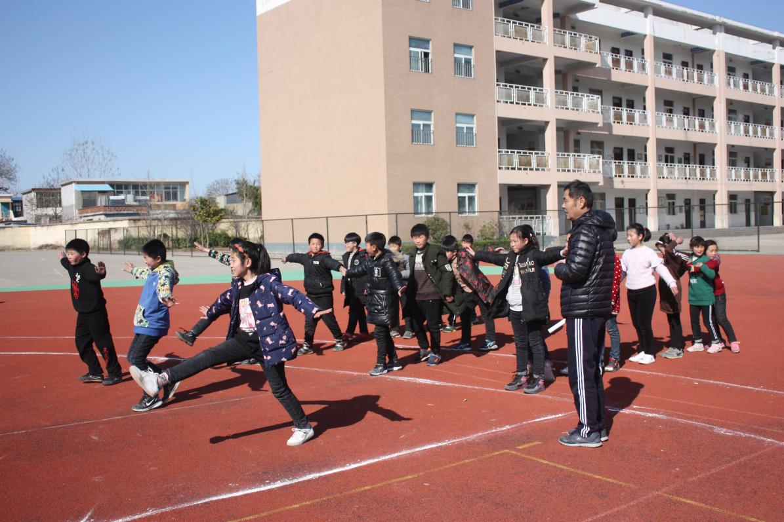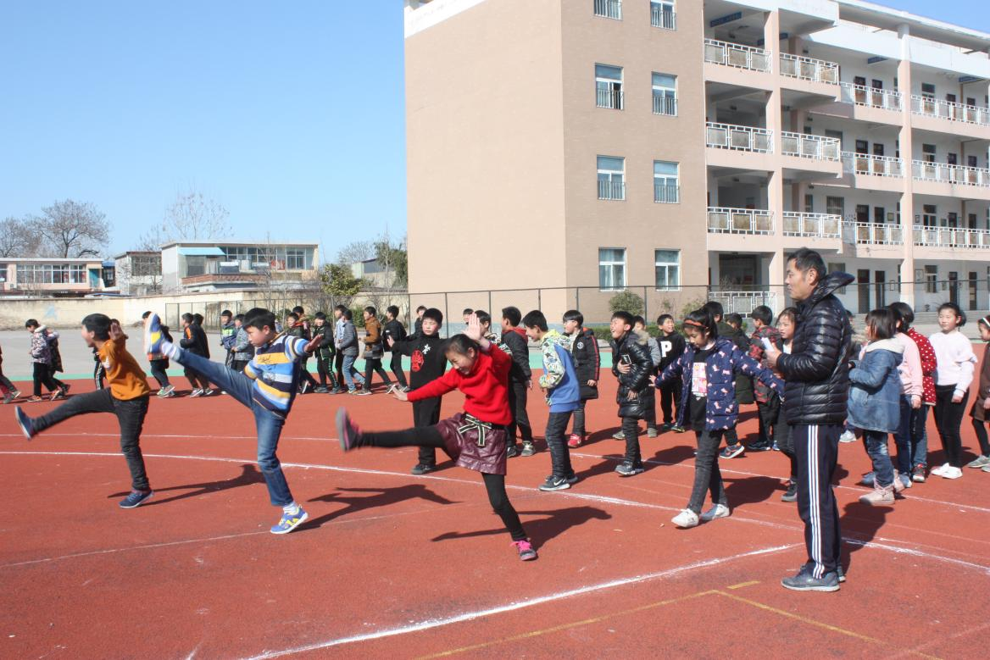

八一实验学校

小学跳绳比赛活动方案

- 比赛目的
推进素质教育，普及跳绳运动；增强学生体质，丰富校园文化；提高运动能力，提高运动兴趣，提高集体凝聚力。
- 比赛时间
第一阶段：2020年9月23日下午
- 比赛地点：
办公楼前
四、比赛项目及人数
1.单人双摇： 1——6年级每班报名4人： 2男2女。
2.双人单摇： 3——6年级每班4组： 男2组、女2组。
五、分组
一二年级为一个小组，三四年级为一个小组、五六年级为一个小组
- 比赛规则
见附件1.
七、奖项设置
1、个人奖：各组各项男女单人跳取前三名进行奖励。
2、集体奖：各班级进行评比，采取积分制，第四名1分，第三名记2分，第二名记3分，第一名记5分，破纪录者加倍计分，计算总分后进行排名评比，各组一等奖1名，二等奖1名，三等奖2名。集体奖发给奖状，并按一二三等奖计入班级量化分。
八、工作人员安排
组 长：沈新兵
成 员： 体育组全体成员 各班班主任
裁判长：沈新兵
裁判员：季良桥 孙凯
记录员：少先队大队委成员
统计员：付云鹏
- 活动器材
跳绳各班自备。
十、活动要求
1、请各位参赛人员自觉遵守比赛规则，服从裁判组指挥。
2、在比赛的过程中，出现争议或其他特殊情况，由裁判组决定。
3、请各位参赛人员着轻便装，运动鞋。
4、不许参赛者：各种类型的骨折人员、长年不参加体育锻炼者、刚动手术不久且身体没有恢复者或者不允许参与体育锻炼者。
5、在比赛过程中，请在外准备的班级班主任认真组织好本班学生，使其不影响他班比赛。
6、比赛后成绩现场公布，如对成绩有异议，请各班主任马上到计分处核准。
7、希望参与跳绳比赛的队员，提前热身，避免受伤。
8、请所有工作人员比赛前到操场集中。望各班接到规程后，积极行动起来，做好思想动员和落实工作，迅速组队，抓紧训练，做好迎接比赛的一切准备。
9、请各班主任将报名表于9月8日放学前上交到政教处。

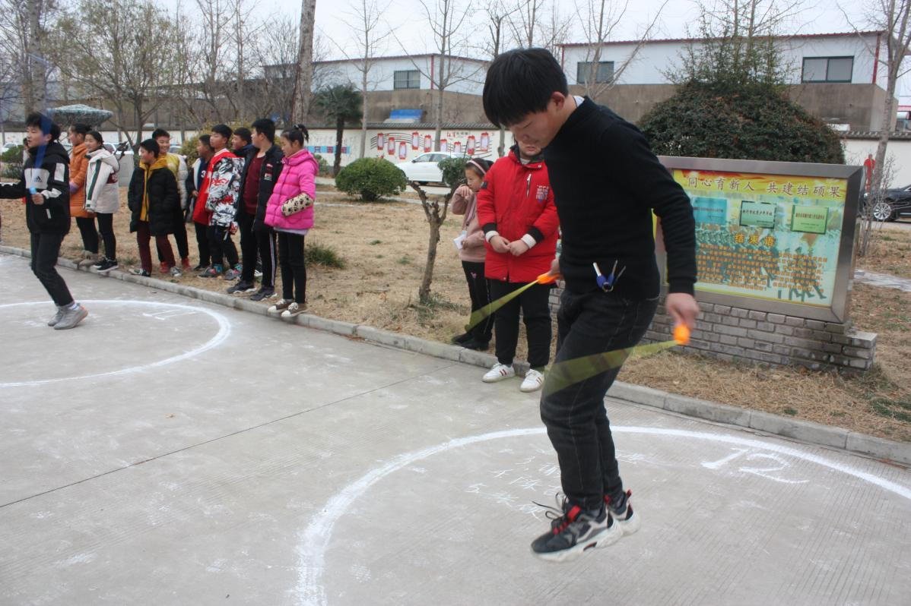
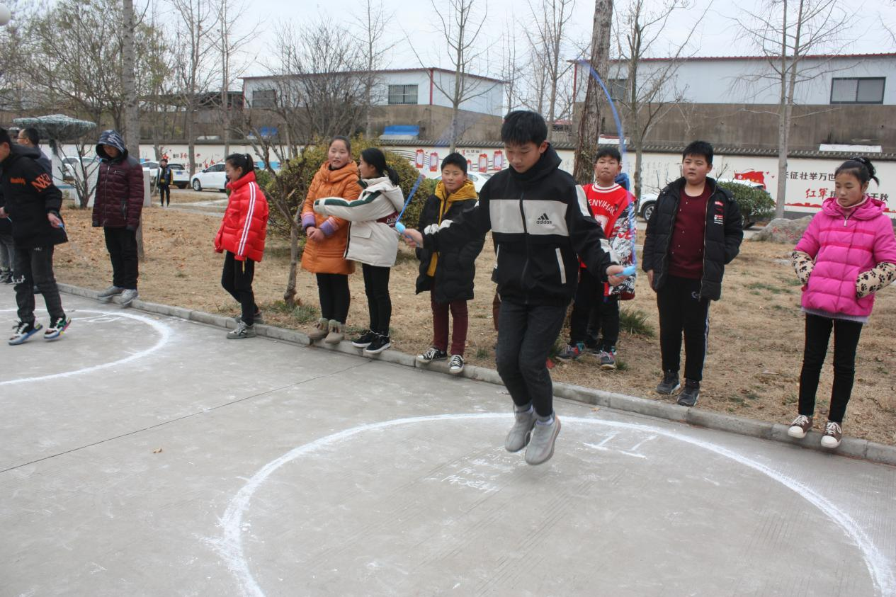
[金山文档] 23dc2899a600c9f9b6251415e7a2a198.mp4

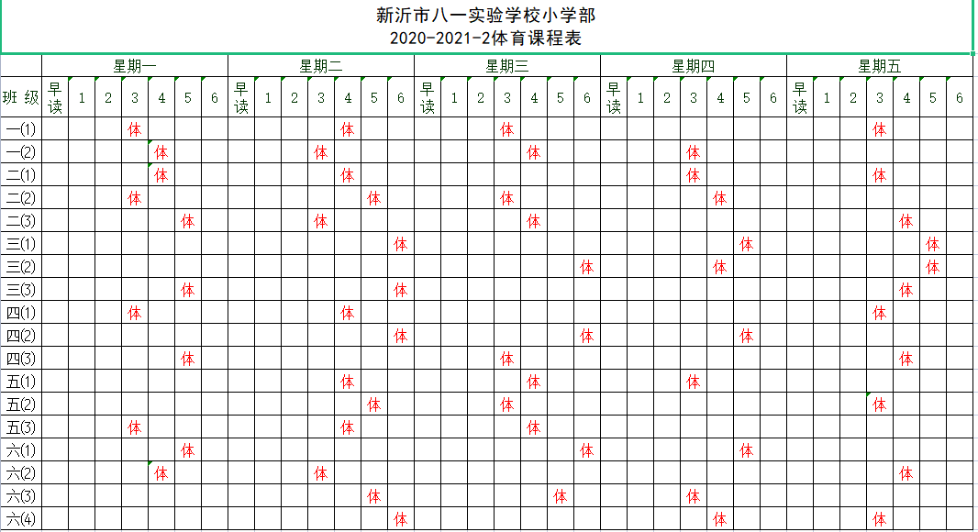

2020-2021-2学期
八一实验学校夏季作息时间表
午 别 | 项 目 | 时 间 | 备 注
上午 | 早读 | 7:00—7:40 | 7-8年级早读时间  9年级6:30早读
 | 1 | 7：50—8：35 | 小学部早读
 | 2 | 8：45—9：30
 | 3 | 9：55—10：45 | 含眼睛保健操
 | 4 | 10：55—11：45 | 1—2年级11:25放学  3—6年级11:35放学  7—9年级11:45放学
下午 | 午休 | 12：20—13:00 | 6—9年级
 | 午练 | 13：00—14:00 | 6—9年级
 | 5 | 14：10—14：55
 | 6 | 15：05—15：55 | 含眼睛保健操
 | 7 | 16：05—16：50
 | 8 | 17：00—17：45 | 课外活动
晚自习 | 1 | 18：20—19：20 | 9年级
 | 2 | 19:30—20:30 | 9年级
八一实验学校2020-2021-2学期
阳光体育运动实施方案
一、指导思想
为了认真贯彻党的教育方针，全面推进素质教育，响应“教育部、国家体育总局、共青团中央关于开展全国亿万学生阳光体育运动”的号召，“每天锻炼一小时，健康工作五十年，幸福生活一辈子”为主题的阳光体育运动，把活动与加强学校体育课程建设、提高德育工作实效，促进和谐校园等紧密结合，培养学生公平竞争、热爱和平、追求发展的精神，养成学生积极主动参加体育锻炼的习惯，提高学生的思想道德素质、文明礼仪素质和身体健康素质，推进校园文化建设，特制定本实施方案。
二、活动主题
我运动、我阳光、我健康、我快乐
三、组织机构
组 长：栗玉宝
副组长：沈新兵
组 员：沈雪明 闫长芝 孙凯 刘洋 季良桥
四、实施目标
1、树立科学的人才观，充分认识体育对强身健体，陶冶情操，启迪智慧，壮美人生以及培养互助合作、顽强拼搏、团结友爱的优良品质和弘扬民族精神的积极作用。
2、引导学生积极参加阳光体育运动，增强学校体育工作的活力和吸引力，丰富我校素质教育的内涵。
3、与课外体育活动相结合。保证学生每天能到室外活动，保证学生每天有1小时的体育锻炼时间，将学生课外体育活动纳入学校年度教育计划。
4、营造良好的舆论氛围，广泛传播健康理念，让“每天锻炼一小时，健康工作五十年，幸福生活一辈子”口号家喻户晓，深入人心。建立评比表彰制度，以唤起 全体老师对学生体质健康的广泛关注，支持阳光体育运动的开展。
5、营造人人参与、个个争先的氛围，形成促进青少年健康成长的良好育人环境。通过学校体育活动，保证学生每人至少掌握2项体育运动技能，养成终身体育锻炼的习惯。
五、实施达成
人人有项目；班班有团队；学校有比赛
六、实施内容
1、严格按照新课程标准保证开足体育课。
2、坚持本校田径、篮球体育活动特色。
3、确保每天广播操、眼保健操正常进行。
七、方法与要求
1、以班级为活动单位，体育老师分别联系相应年级，提供技术支持和设备保障。确定每阶段的主体项目，分段进行阳光体育运动的普及，培养更多的学生对体育运动的兴趣和养成体育锻炼的习惯，促进学生体质健康。
2、通过体育教学，使学生掌握科学锻炼身体的基础知识和基本技能，引导学生积极参与体育活动，养成终身体育的习惯。
3、切实保证学生每天1小时以上的体育活动时间。
4、体育活动系列化、制度化，如拔河比赛、趣味接力比赛、班际球类比赛、跳绳比赛、毽子比赛等活动，纳入整体规划，努力形成群众性体育活动的特色和传统。
5、阳光体育活动落实到每个学生，尽可能高效利用好学校场地设施和器材资源。
6、强化阳光体育活动中的安全教育。遵循体育与健康学科规律，合理、适度进行体育锻炼；提高体育活动场地设施的安全性能，在组织过程中落实安全责任，防止伤害事故的发生。同时加强对特殊体质的学生的管理，根据学生的实际情况，开展有针对性的体育活动。
7、学校加强对阳光体育活动的管理和阶段性评价力度，把各班开展阳光体育活动的情况与班集体建设相结合，并将其列入学期或学年末班集体考核的工作要求。

八一实验学校
2021年2月
八一实验学校
校内体育活动安排表
活动时间 | 年级 | 活动内容 | 活动地点
周一 | 四五六年级 | 羽毛球 | 东楼前
 | 一二三年级 | 踢毽子 | 北楼前
 | 七八年级 | 足球 | 操场
 | 九年级 | 篮球 | 篮球场
周二 | 七八年级 | 羽毛球 | 东楼前
 | 九年级 | 足球 | 操场
 | 一二三年级 | 跳绳 | 北楼前
 | 四五六年级 | 篮球 | 篮球场
周三 | 四五六年级 | 跳大绳 | 操场
 | 一二三年级 | 踢毽子 | 北楼前
 | 七八年级 | 篮球 | 篮球场
 | 九年级 | 跳绳 | 东楼前
周四 | 九年级 | 羽毛球 | 东楼前
 | 七八年级 | 篮球 | 篮球场
 | 一二三年级 | 足球 | 操场
 | 四五六年级 | 跳绳 | 北楼前
周五 | 七八年级 | 跳大绳 | 东楼前
 | 四五六年级 | 羽毛球 | 篮球场
 | 九年级 | 足球 | 操场
 | 一二三年级 | 跳绳 | 北楼前

八一实验学校阳光体育活动相关材料
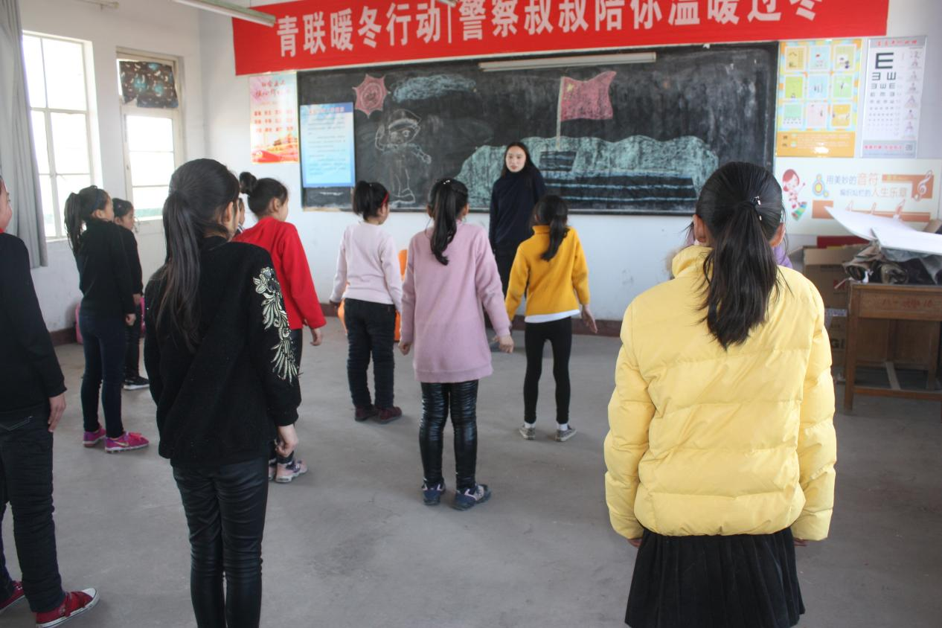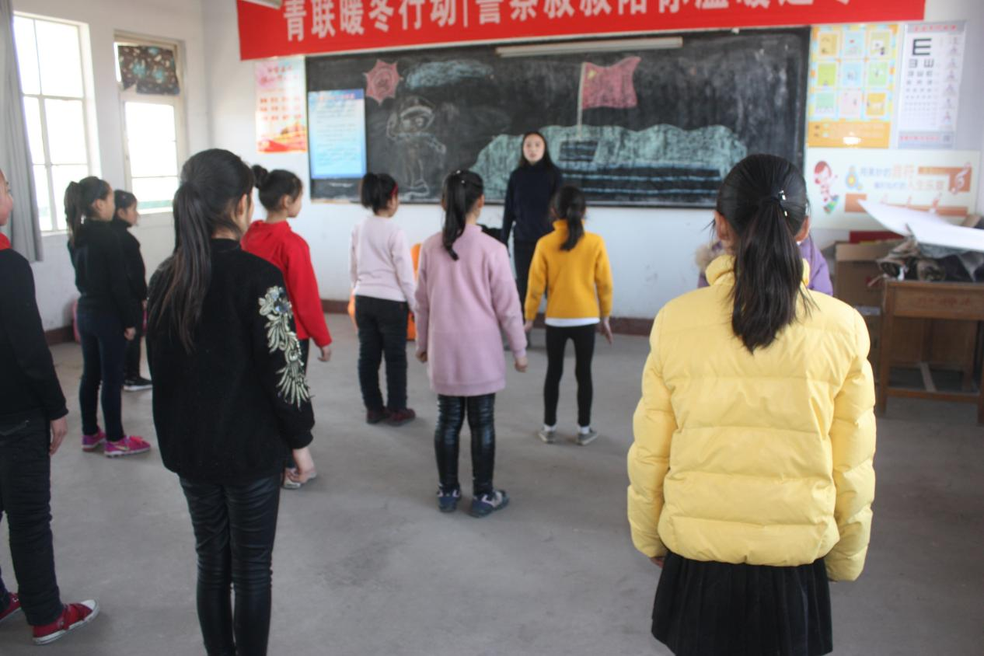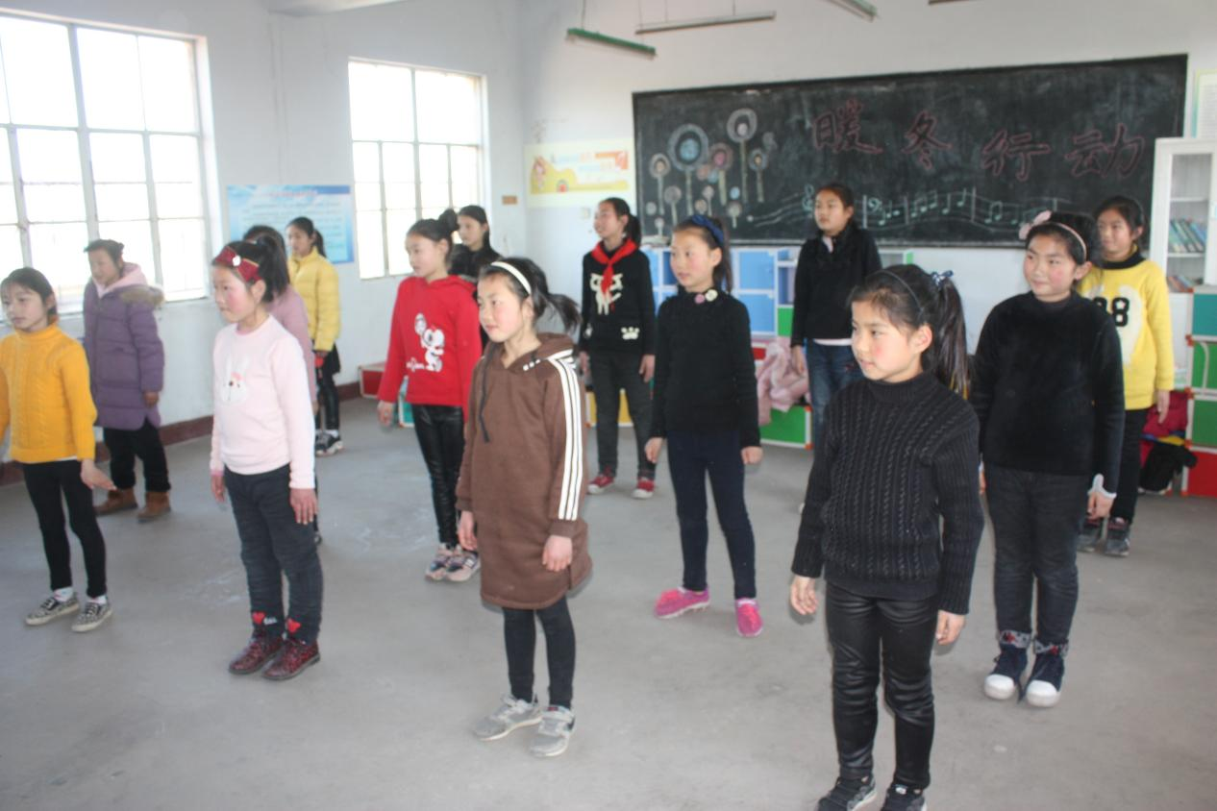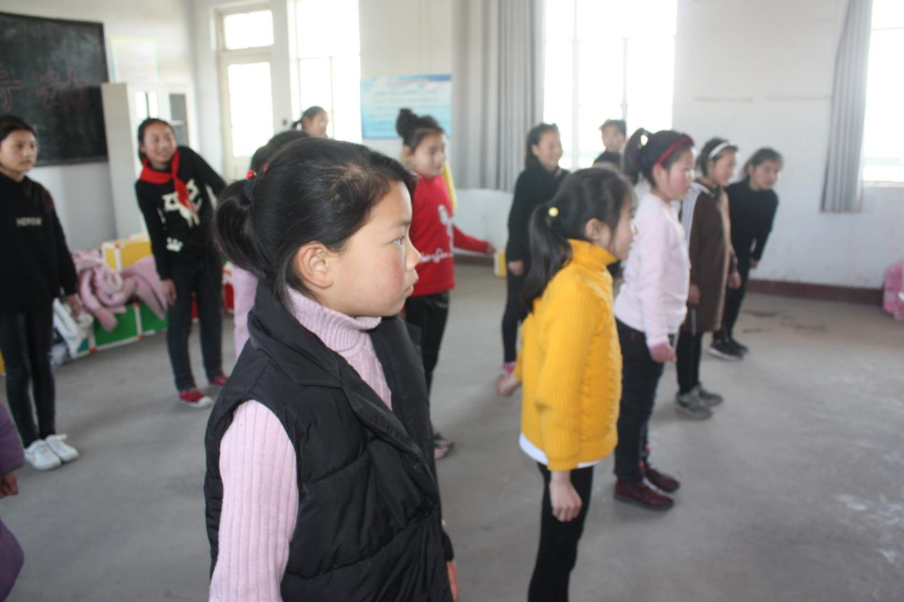

八一实验学校

小学踢毽子比赛活动方案

一、比赛目的
推进素质教育，普及跳绳运动；增强学生体质，丰富校园文化；提高运动能力，提高运动兴趣，提高集体凝聚力。
二、比赛时间
第一阶段：2021年3月23日下午
三、比赛地点：
办公楼前
四、比赛项目及人数
1.单人踢： 1——6年级每班报名4人： 2男2女。
2.三人轮踢： 3——6年级每班2组： 不限男女。
五、分组
一二年级为一个小组，三四年级为一个小组、五六年级为一个小组
六、比赛规则
见附件1.
七、奖项设置
1、个人奖：各组各项男女单人跳取前三名进行奖励。
2、集体奖：各班级进行评比，采取积分制，第四名1分，第三名记2分，第二名记3分，第一名记5分，破纪录者加倍计分，计算总分后进行排名评比，各组一等奖1名，二等奖1名，三等奖2名。集体奖发给奖状，并按一二三等奖计入班级量化分。
八、工作人员安排
组 长：沈新兵
成 员： 体育组全体成员 各班班主任
裁判长：沈新兵
裁判员：季良桥 孙凯
记录员：少先队大队委成员
统计员：付云鹏
九、活动器材
毽子各班自备。
十、活动要求
1、请各位参赛人员自觉遵守比赛规则，服从裁判组指挥。
2、在比赛的过程中，出现争议或其他特殊情况，由裁判组决定。
3、请各位参赛人员着轻便装，运动鞋。
4、不许参赛者：各种类型的骨折人员、长年不参加体育锻炼者、刚动手术不久且身体没有恢复者或者不允许参与体育锻炼者。
5、在比赛过程中，请在外准备的班级班主任认真组织好本班学生，使其不影响他班比赛。
6、比赛后成绩现场公布，如对成绩有异议，请各班主任马上到计分处核准。
7、希望参与踢毽子比赛的队员，提前热身，避免受伤。
8、请所有工作人员比赛前到操场集中。望各班接到规程后，积极行动起来，做好思想动员和落实工作，迅速组队，抓紧训练，做好迎接比赛的一切准备。
9、请各班主任将报名表于9月8日放学前上交到政教处。

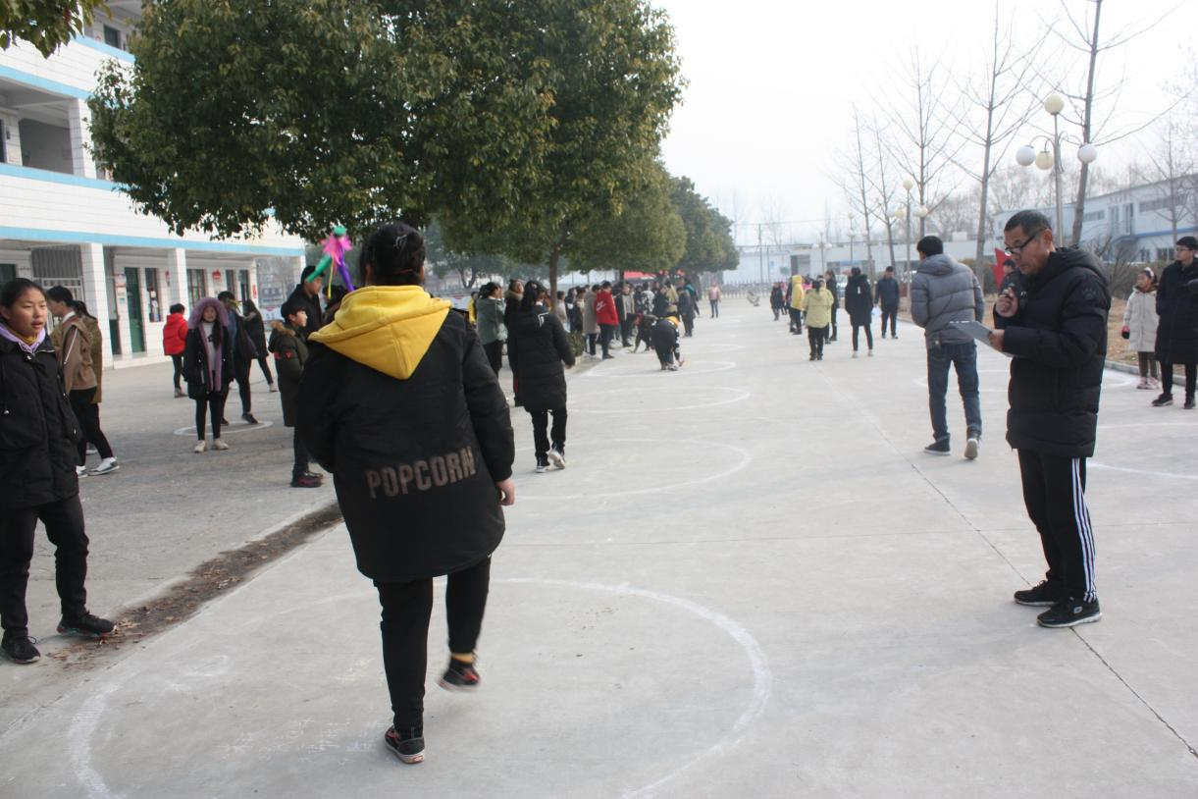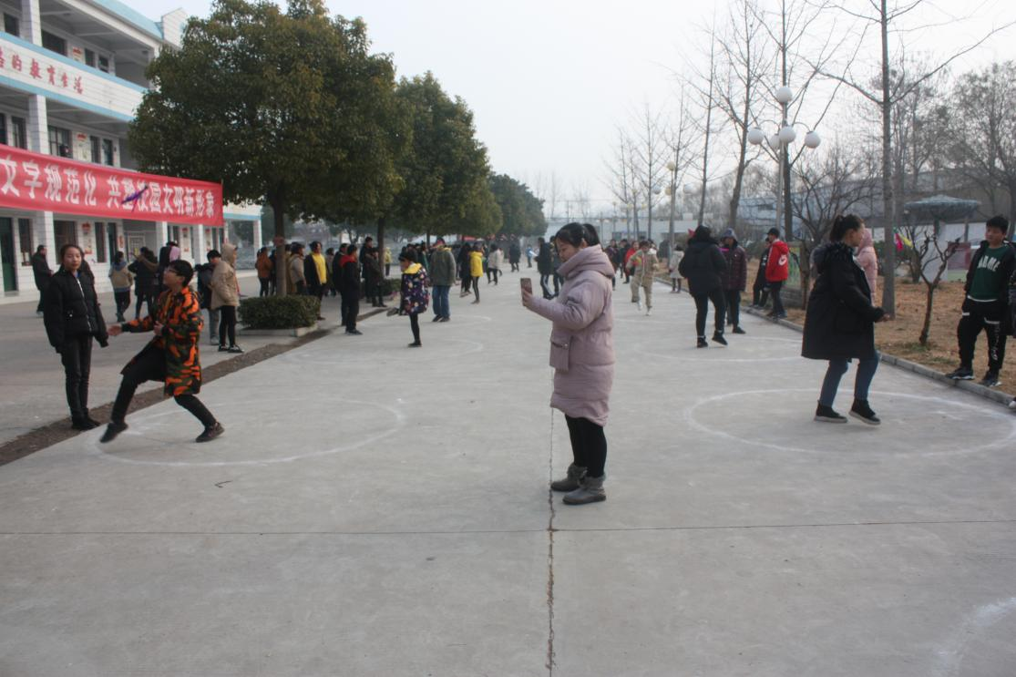

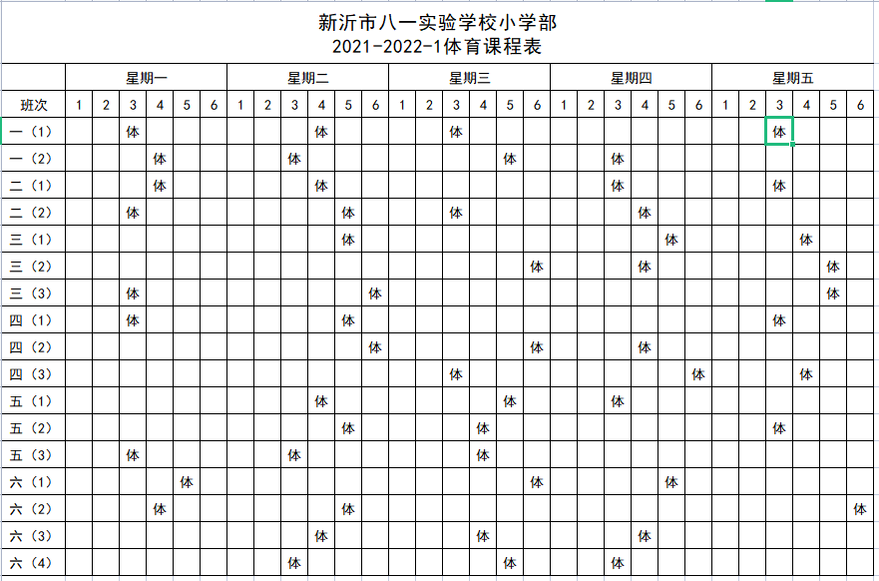
2020-2021-1学期 八一 中学七八九年级体育课程表
周一
 | 七年级 |  |  |  |  |  |  |  | 八年级 |  |  |  |  |  | 九年级
节 科 班 | 1 | 2 | 3 | 4 | 5 | 6 | 7 | 8 | 1 | 2 | 3 | 4 | 5 | 6 | 1 | 2 | 3 | 4 | 5
1
2
3
4 |  |  |  |  |  |  | 体
午 休
5 |  | 体 |  |  |  | 体
6 | 体 |  | 体 |  |  |  |  |  |  |  |  | 体 |  |  | 体 |  |  | 体
7 |  |  |  |  |  |  |  |  | 体 |  |  |  |  |  |  |  |  |  | 体
8 |  |  |  |  |  |  |  |  |  |  |  |  |  |  |  |  | 体
周二
节 科 班 | 1 | 2 | 3 | 4 | 5 | 6 | 7 | 8 | 1 | 2 | 3 | 4 | 5 | 6 | 1 | 2 | 3 | 4 | 5
1
2
3
4 |  |  |  |  |  |  |  |  |  |  |  |  |  |  | 体
午 休
5 |  |  |  |  | 体 |  |  |  |  |  |  |  |  |  |  | 体
6 |  |  |  | 体 |  |  |  |  |  |  |  | 体
7 |  | 体 |  |  |  | 体 |  |  |  | 体 |  |  | 体 |  |  |  | 体
8 |  |  |  |  |  |  |  |  |  |  | 体 |  |  |  |  |  |  | 体
周三
节 科 班 | 1 | 2 | 3 | 4 | 5 | 6 | 7 | 8 | 1 | 2 | 3 | 4 | 5 | 6 | 1 | 2 | 3 | 4 | 5
1
2
3
4 |  |  |  |  |  | 体
午 休
5 |  |  |  |  |  |  |  |  |  |  |  |  |  |  | 体
6 |  |  | 体 |  |  |  |  |  |  |  |  |  |  | 体 |  | 体
7 |  |  |  |  | 体 |  | 体 |  |  |  |  |  | 体
8 |  |  |  |  |  |  |  |  |  | 体 |  | 体 |  |  |  |  |  |  | 体
周四
节 科 班 | 1 | 2 | 3 | 4 | 5 | 6 | 7 | 8 | 1 | 2 | 3 | 4 | 5 | 6 | 1 | 2 | 3 | 4 | 5
1
2
3 |  |  |  |  |  |  | 体
4 |  |  | 体 |  |  |  |  |  | 体 |  |  |  |  | 体
午 休
5 |  |  |  |  |  |  |  |  |  | 体
6 | 体 |  |  |  |  |  |  |  |  |  |  |  | 体
7 |  |  |  | 体 |  |  |  | 体 |  |  | 体 |  |  |  |  |  |  | 体
8 |  |  |  |  |  |  |  |  |  |  |  |  |  |  |  | 体
周五
节 科 班 | 1 | 2 | 3 | 4 | 5 | 6 | 7 | 8 | 1 | 2 | 3 | 4 | 5 | 6 | 1 | 2 | 3 | 4 | 5
1
2
3
4
午 休
5 | 体
6 |  | 体 |  |  |  |  |  |  | 体
7 |  |  |  |  | 体 |  |  | 体 |  |  |  |  |  |  |  |  | 体
8 |  |  |  | 体 |  |  |  |  |  |  | 体 |  |  | 体 |  |  |  |  | 体

2021 -2022学年度第一学期
八一实验学校秋冬季作息时间表
午 别 | 项 目 | 时 间 | 备 注
上午 | 早读 | 7:00—7:40 | 七八年级早读 九年级6:40早读
 | 1 | 7：50—8：35 | 小学前10分钟晨会，  后35分钟为早读
 | 2 | 8：45—9：30
 | 3 | 9：55—10：45 | 含眼睛保健操
 | 4 | 10：55—11：45 | 1—2年级11:25放学  3—6年级11:35放学  7—9年级11:45放学
中午 | 午休 | 12：20—13:00
 | 午练 | 13：00—13:40
下午 | 5 | 13：50—14：35
 | 6 | 14：45—15：35 | 含眼睛保健操
 | 7 | 15：45—16：30
 | 8 | 16：40—17：30 | 课外活动
晚自习 | 1 | 18：30—19：15 | 九年级
 | 2 | 19:25—20:10 | 九年级

八一实验学校2021-2022-1学期
阳光体育运动实施方案
一、指导思想
为了认真贯彻党的教育方针，全面推进素质教育，响应“教育部、国家体育总局、共青团中央关于开展全国亿万学生阳光体育运动”的号召，“每天锻炼一小时，健康工作五十年，幸福生活一辈子”为主题的阳光体育运动，把活动与加强学校体育课程建设、提高德育工作实效，促进和谐校园等紧密结合，培养学生公平竞争、热爱和平、追求发展的精神，养成学生积极主动参加体育锻炼的习惯，提高学生的思想道德素质、文明礼仪素质和身体健康素质，推进校园文化建设，特制定本实施方案。
二、活动主题
我运动、我阳光、我健康、我快乐
三、组织机构
组 长：栗玉宝
副组长：沈新兵
组 员：沈雪明 闫长芝 孙凯 刘洋 季良桥
四、实施目标
1、树立科学的人才观，充分认识体育对强身健体，陶冶情操，启迪智慧，壮美人生以及培养互助合作、顽强拼搏、团结友爱的优良品质和弘扬民族精神的积极作用。
2、引导学生积极参加阳光体育运动，增强学校体育工作的活力和吸引力，丰富我校素质教育的内涵。
3、与课外体育活动相结合。保证学生每天能到室外活动，保证学生每天有1小时的体育锻炼时间，将学生课外体育活动纳入学校年度教育计划。
4、营造良好的舆论氛围，广泛传播健康理念，让“每天锻炼一小时，健康工作五十年，幸福生活一辈子”口号家喻户晓，深入人心。建立评比表彰制度，以唤起 全体老师对学生体质健康的广泛关注，支持阳光体育运动的开展。
5、营造人人参与、个个争先的氛围，形成促进青少年健康成长的良好育人环境。通过学校体育活动，保证学生每人至少掌握2项体育运动技能，养成终身体育锻炼的习惯。
五、实施达成
人人有项目；班班有团队；学校有比赛
六、实施内容
1、严格按照新课程标准保证开足体育课。
2、坚持本校田径、篮球体育活动特色。
3、确保每天广播操、眼保健操正常进行。
七、方法与要求
1、以班级为活动单位，体育老师分别联系相应年级，提供技术支持和设备保障。确定每阶段的主体项目，分段进行阳光体育运动的普及，培养更多的学生对体育运动的兴趣和养成体育锻炼的习惯，促进学生体质健康。
2、通过体育教学，使学生掌握科学锻炼身体的基础知识和基本技能，引导学生积极参与体育活动，养成终身体育的习惯。
3、切实保证学生每天1小时以上的体育活动时间。
4、体育活动系列化、制度化，如拔河比赛、趣味接力比赛、班际球类比赛、跳绳比赛、毽子比赛等活动，纳入整体规划，努力形成群众性体育活动的特色和传统。
5、阳光体育活动落实到每个学生，尽可能高效利用好学校场地设施和器材资源。
6、强化阳光体育活动中的安全教育。遵循体育与健康学科规律，合理、适度进行体育锻炼；提高体育活动场地设施的安全性能，在组织过程中落实安全责任，防止伤害事故的发生。同时加强对特殊体质的学生的管理，根据学生的实际情况，开展有针对性的体育活动。
7、学校加强对阳光体育活动的管理和阶段性评价力度，把各班开展阳光体育活动的情况与班集体建设相结合，并将其列入学期或学年末班集体考核的工作要求。

八一实验学校
2021年9月
八一初实验学校
校内体育活动安排表
活动时间 | 年级 | 活动内容 | 活动地点
周一 | 七八年级 | 羽毛球 | 东楼前
 | 九年级 | 足球 | 操场
 | 一二三年级 | 跳绳 | 北楼前
 | 四五六年级 | 篮球 | 篮球场
周二 | 四五六年级 | 羽毛球 | 东楼前
 | 一二三年级 | 踢毽子 | 北楼前
 | 七八年级 | 足球 | 操场
 | 九年级 | 篮球 | 篮球场
周三 | 九年级 | 羽毛球 | 东楼前
 | 七八年级 | 篮球 | 篮球场
 | 一二三年级 | 足球 | 操场
 | 四五六年级 | 跳绳 | 北楼前
周四 | 四五六年级 | 跳大绳 | 操场
 | 一二三年级 | 踢毽子 | 北楼前
 | 七八年级 | 篮球 | 篮球场
 | 九年级 | 跳绳 | 东楼前
周五 | 七八年级 | 跳大绳 | 东楼前
 | 四五六年级 | 羽毛球 | 篮球场
 | 九年级 | 足球 | 操场
 | 一二三年级 | 跳绳 | 北楼前

八一实验学校阳光体育活动相关材料
八一实验学校
广播操比赛方案
为了丰富校园文化生活，增强学生身体素质，提高我校学生广播体操质量，本着“培养学生集体意识，增强班级荣誉感和凝聚力，促进学生德、智、体全面发展，发扬团结友爱、奋发向上的体育精神”的原则，经研究决定举办广播操比赛：
一、参加对象： 全校各班级学生
二、比赛时间：2021年10月9日下午（暂定，如有特殊情况再另行通知）
三、比赛地点：统一为学校篮球和大操场。
四、比赛内容：进退场、队列、中学生广播操—韵律操。
五、比赛方法：广播操先由学校体育组组织集体训练，然后各班自行组织训、韵律操由各班自行组织训练；按14、15两个年级分组进行比赛。具体比赛标准见评分表。全过程模拟正常广播操秩序进行。
六、参赛要求及标准
1、以班级为单位进行比赛，每班参赛人数以本班实际学生数为准（如有身体行动不便、生病等特殊情况的要如实报告。），学生服装基本统一、整洁。（总计10分）
2、设立一人为领操员。进入场地时需呼喊本班口号。比赛的入场、退场均由领操员负责指挥（一年级除外，可由本班的老师带队入场）。进场整理好队形后，由领操员向总指挥汇报"x x x班准备完毕，请求表演。"主持人回答"开始表演"后即播放音乐开始做操。（20分）
3、学生精神饱满、队列整齐、动作规范、节奏感强。（20分）
4、动作正确、有力、到位，基本能完成整套广播操。(总计20分。)
5、做到快、静、齐，秩序井然。（10分）
6、动作节奏感强，自然大方，舒展优美，整体效果好。(总计20分。)
七、计分及奖励办法：
1、评分办法：由各评委分别打分，去掉一个最高分一个最低分后算均分。
2、奖励办法：
（1）每段评出一等奖一个，二等奖两个，三等奖三个。
（2）全校评出两个精神文明奖。
（3）全校评出两名优秀领操员。
八、比赛评委：
由校体育组统一安排。
九、活动工作安排：
1、主持人
2、音乐控制
3、摄像
4、各班班主任负责班级的纪律，教育学生听从指挥，保持安静；组织本班同学认真参赛，保证比赛有序、顺利进行。
十、活动程序：
1、宣布比赛办法
2、介绍评委、计分工作人员
3、宣布比赛开始
4、广播操比赛
5、评委负责人宣布比赛成绩
6、颁奖
7、由校长作活动总结
